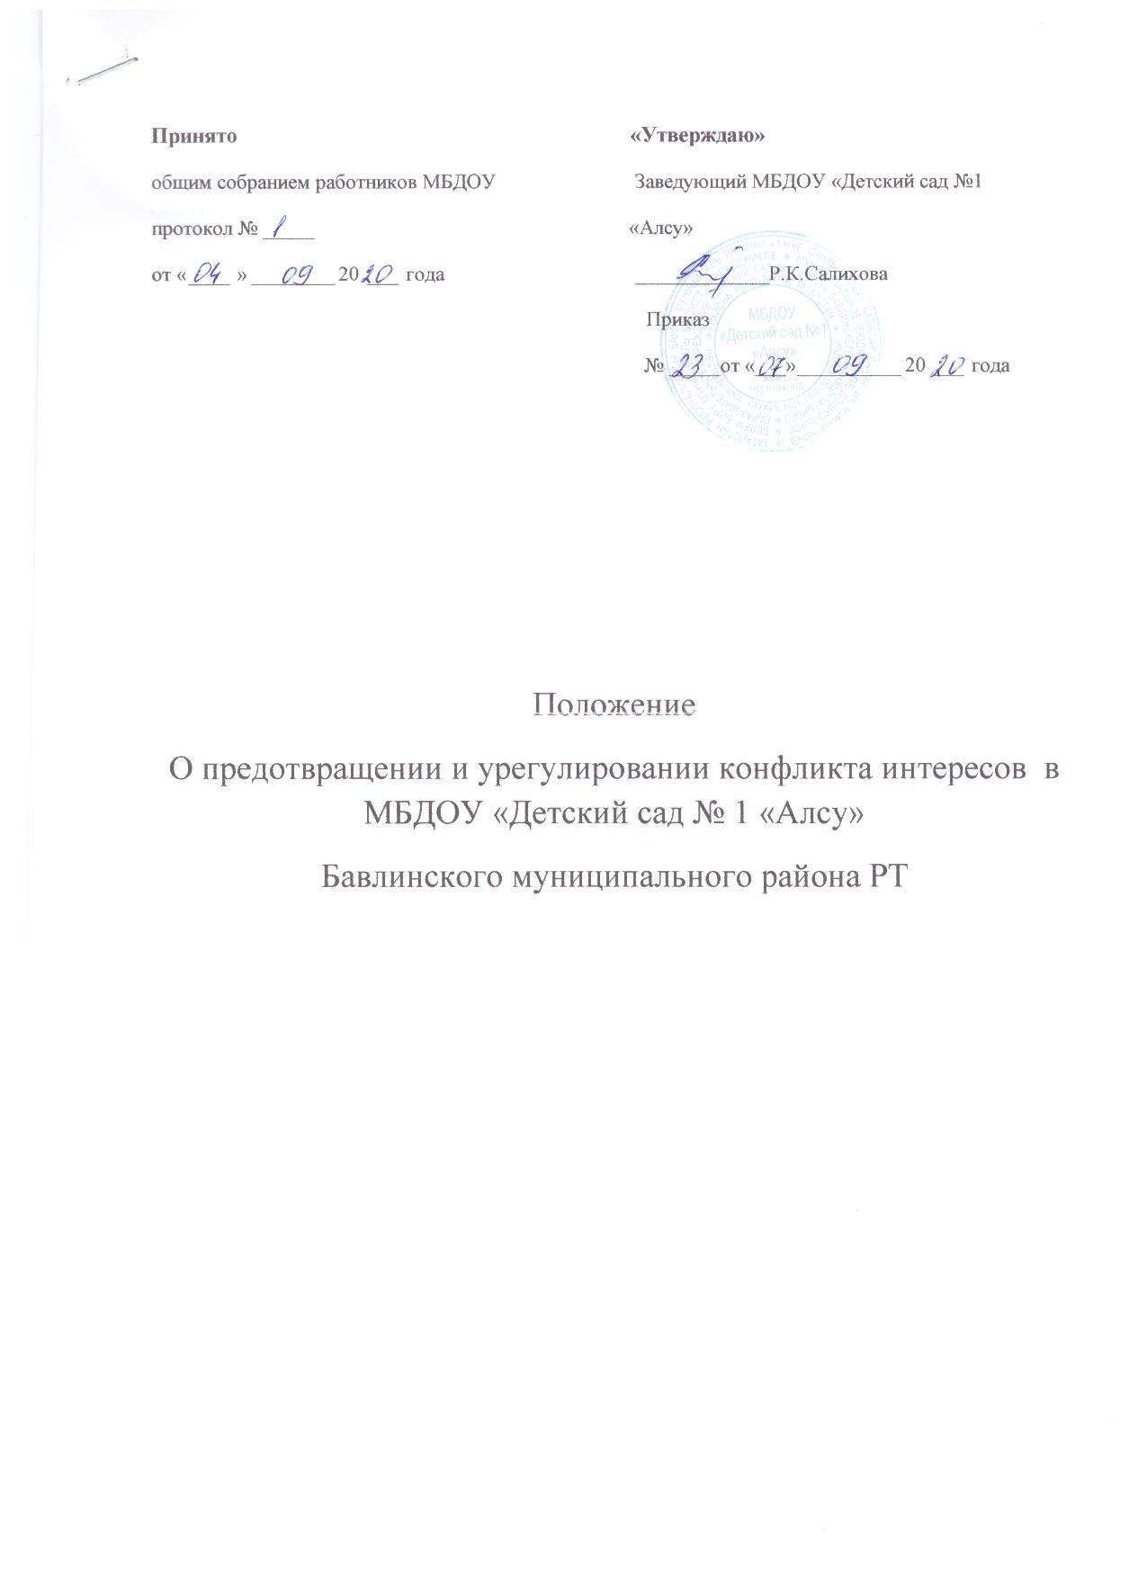

1. Общие положения
1. Положение о предотвращении и урегулировании конфликта интересов в муниципальном бюджетном дошкольном образовательном учреждении «Детский сад № 1 «Алсу» Бавлинского муниципального района РТ (далее Положение) разработано и утверждено в целях предотвращения конфликта интересов в деятельности работников муниципального бюджетного дошкольного образовательного учреждения «Детский сад №4 «Ромашка» (далее - МБДОУ) и возможных негативных последствий конфликта интересов для МБДОУ
2. Положение о конфликте интересов - это локальный нормативный акт МБДОУ, устанавливающий порядок выявления и урегулирования конфликтов интересов, возникающих у работников МБДОУ в ходе выполнения ими трудовых обязанностей.
Действие настоящего Положения распространяется на всех работников МБДОУ, в том числе внешних совместителей.
3. Конфликт интересов - ситуация, при которой личная заинтересованность работника МБДОУ влияет или может повлиять на надлежащее исполнение им трудовых обязанностей или при которой возникает или может возникнуть противоречие между личной заинтересованностью работника и правами и законными интересами МБДОУ, способное привести к причинению вреда правам и законным интересам, имуществу и деловой репутации МБДОУ.
Под личной заинтересованностью работника МБДОУ, которая влияет или может повлиять на надлежащее исполнение им трудовых обязанностей, понимается возможность получения работником МБДОУ в связи с исполнением трудовых обязанностей доходов в виде денег, ценностей, иного имущества, в том числе имущественных прав, или услуг имущественного характера для себя или для третьих лиц.
- Руководитель МБДОУ обязан уведомлять учредителя о возникновении личной заинтересованности при исполнении должностных обязанностей, которая приводит или может привести к конфликту интересов.
- Работник МБДОУ обязан уведомлять руководителя МБДОУ о возникновении личной заинтересованности при исполнении должностных обязанностей, которая приводит или может привести к конфликту интересов. Порядок уведомления руководителя МБДОУ , перечень сведений, содержащихся в уведомлениях, организация проверки этих сведений и порядок регистрации уведомлений определяются руководителем МБДОУ
В Приложении 1 к настоящему Положению содержится примерный перечень возможных ситуаций конфликта интересов.
4. Основной задачей деятельности МБДОУ по предотвращению и урегулированию конфликта интересов является ограничение влияния частных интересов, личной заинтересованности работников на реализуемые ими трудовые функции, принимаемые деловые решения.
В основу работы по управлению конфликтом интересов на МБДОУ положены следующие принципы:
- обязательность раскрытия сведений о реальном или потенциальном конфликте интересов;
- индивидуальное рассмотрение и оценка репутационных рисков для МБДОУ при выявлении каждого конфликта интересов и его урегулирование;
- конфиденциальность процесса раскрытия сведений о конфликте интересов и процесса его урегулирования;
- соблюдение баланса интересов МБДОУ и работника при урегулировании конфликта интересов;
- защита работника от преследования в связи с сообщением о конфликте интересов, который был своевременно раскрыт работником и урегулирован МБДОУ.
5. Процедура раскрытия конфликта интересов доводится до сведения всех работников МБДОУ. Устанавливаются следующие вида раскрытия конфликта интересов, в том числе:
- раскрытие сведений о конфликте интересов при приеме на работу;
- раскрытие сведений о конфликте интересов при назначении на новую должность;
- разовое раскрытие сведений по мере возникновения ситуаций конфликта интересов.
6. Раскрытие сведений о конфликте интересов осуществляется в письменном виде. Должностным лицом, ответственным за прием сведений о возникающих конфликтах интересов, является заведующий МБДОУ.
Органом, осуществляющим рассмотрение представленных сведений и урегулирование конфликта интересов является Комиссия по противодействию коррупции МБДОУ (далее - Комиссия).
7. МБДОУ берет на себя обязательство конфиденциального рассмотрения представленных сведений и урегулирования конфликта интересов. Поступившая информация должна быть тщательно проверена Комиссией с целью оценки серьезности возникающих для МБДОУ рисков и выбора наиболее подходящей формы урегулирования конфликта интересов. В итоге этой работы Комиссия может прийти к выводу, что ситуация, сведения о которой были представлены работником, не является конфликтом интересов и, как следствие, не нуждается в специальных способах урегулирования. Комиссия также может прийти к выводу, что конфликт интересов имеет место, и использовать различные способы его разрешения, в том числе:
- ограничение доступа работника к конкретной информации, которая может затрагивать личные интересы работника;
- добровольный отказ работника МБДОУ или его отстранение (постоянное или временное) от участия в обсуждении и процессе принятия решений по вопросам, которые находятся или могут оказаться под влиянием конфликта интересов;
- пересмотр и изменение функциональных обязанностей работника;
- перевод работника на должность, предусматривающую выполнение функциональных обязанностей, не связанных с конфликтом интересов;
- отказ работника от своего личного интереса, порождающего конфликт с интересами организации;
- увольнение работника из организации по инициативе работника.
Приведенный перечень способов разрешения конфликта интересов не является исчерпывающим. В каждом конкретном случае по договоренности МБДОУ и работника, раскрывшего сведения о конфликте интересов, могут быть найдены иные формы его урегулирования.
При разрешении имеющегося конфликта интересов следует выбрать наиболее " мягкую" меру урегулирования из возможных с учетом существующих обстоятельств. Более жесткие меры следует использовать только в случае, когда это вызвано реальной необходимостью или в случае, если более " мягкие" меры оказались недостаточно эффективными. При принятии решения о выборе конкретного метода разрешения конфликта интересов важно учитывать значимость личного интереса работника и вероятность того, что этот личный интерес будет реализован в ущерб интересам МБДОУ.
8. Настоящим Положением устанавливаются следующие обязанности работников в связи с раскрытием и урегулированием конфликта интересов:
- при принятии решений по деловым вопросам и выполнении своих трудовых обязанностей руководствоваться интересами МБДОУ - без учета своих личных интересов, интересов своих родственников и друзей;
- избегать ситуаций и обстоятельств, которые могут привести к конфликту интересов;
- раскрывать возникший или потенциальный конфликт интересов;
- содействовать урегулированию возникшего конфликта интересов.
Приложение 1
Типовые ситуации конфликта интересов
1. Работник МБДОУ в ходе выполнения своих трудовых обязанностей участвует в принятии решений, которые могут принести материальную или нематериальную выгоду лицам, являющимся его родственниками, друзьями или иным лицам, с которыми связана его личная заинтересованность.
Возможные способы урегулирования: отстранение работника от принятия того решения, которое является предметом конфликта интересов.
2. Работник МБДОУ участвует в принятии кадровых решений в отношении лиц, являющихся его родственниками, друзьями или иными лицами, с которым связана его личная заинтересованность.
Возможные способы урегулирования: отстранение работника от принятия решения, которое является предметом конфликта интересов; перевод работника на иную должность или изменение круга его должностных обязанностей.
3. Работник МБДОУ или иное лицо, с которым связана личная заинтересованность работника, выполняет или намерен выполнять оплачиваемую работу в иной организации, имеющей деловые отношения с МБДОУ, намеревающейся установить такие отношения или являющейся ее конкурентом.
Возможные способы урегулирования: отстранение работника от принятия решения, которое является предметом конфликта интересов; рекомендация работнику отказаться от выполнения иной оплачиваемой работы.
4. Работник МБДОУ принимает решение о закупке Предприятием товаров, являющихся результатами интеллектуальной деятельности, на которую он или иное лицо, с которым связана личная заинтересованность работника, обладает исключительными правами.
Возможные способы урегулирования: отстранение работника от принятия решения, которое является предметом конфликта интересов.
5. Работник МБДОУ или иное лицо, с которым связана личная заинтересованность работника, владеет ценными бумагами организации, которая имеет деловые отношения с МБДОУ, намеревается установить такие отношения или является ее конкурентом.
Возможные способы урегулирования: отстранение работника от принятия решения, которое является предметом конфликта интересов; изменение трудовых обязанностей работника; рекомендация работнику продать имеющиеся ценные бумаги или передать их в доверительное управление.
6. Работник МБДОУ или иное лицо, с которым связана личная заинтересованность работника, имеет финансовые или имущественные обязательства перед организацией, которая имеет деловые отношения с МБДОУ, намеревается установить такие отношения или является ее конкурентом.
Возможные способы урегулирования: отстранение работника от принятия решения, которое является предметом конфликта интересов; изменение трудовых обязанностей работника; помощь работнику в выполнении финансовых или имущественных обязательств, например, путем предоставления ссуды организацией-работодателем.
7. Работник МБДОУ принимает решения об установлении деловых отношений МБДОУ с организацией, которая имеет перед работником или иным лицом, с которым связана личная заинтересованность работника, финансовые или имущественные обязательства.
Возможные способы урегулирования: отстранение работника от принятия решения, которое является предметом конфликта интересов; изменение трудовых обязанностей работника.
8. Работник МБДОУ или иное лицо, с которым связана личная заинтересованность работника, получает материальные блага или услуги от организации, которая имеет деловые отношения с МБДОУ, намеревается установить такие отношения или является ее конкурентом.
Возможные способы урегулирования: рекомендация работнику отказаться от предоставляемых благ или услуг; отстранение работника от принятия решения, которое является предметом конфликта интересов; изменение трудовых обязанностей работника.
9. Работник МБДОУ или иное лицо, с которым связана личная заинтересованность работника, получает дорогостоящие подарки от своего подчиненного или иного работника Организации, в отношении которого работник выполняет контрольные функции.
Возможные способы урегулирования: рекомендация работнику вернуть дорогостоящий подарок дарителю; установление правил корпоративного поведения, рекомендующих воздерживаться от дарения/принятия дорогостоящих подарков; перевод работника на иную должность или изменение круга его должностных обязанностей.
10. Работник МБДОУ уполномочен принимать решения об установлении, сохранении или прекращении деловых отношений МБДОУ с организацией, от которой ему поступает предложение трудоустройства.
Возможные способы урегулирования: отстранение работника от принятия решения, которое является предметом конфликта интересов.
11. Работник МБДОУ использует информацию, ставшую ему известной в ходе выполнения трудовых обязанностей, для получения выгоды или конкурентных преимуществ при совершении коммерческих сделок для себя или иного лица, с которым связана личная заинтересованность работника.
Возможные способы урегулирования: установление правил корпоративного поведения, запрещающих работникам разглашение или использование в личных целях информации, ставшей им известной в связи с выполнением трудовых обязанностей.

